

שאלה 1

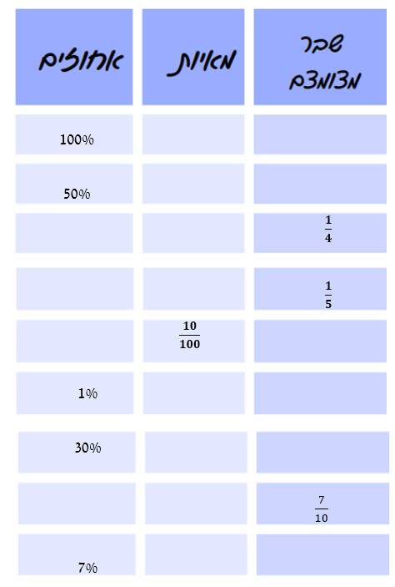

שאלה 2 (מיצ"ב)

בכתבה בעיתון הוצגה הדיאגרמה שלפניכם, המתארת את התפלגות התושבים באחוזים בישראל לפי אזורי מגורים בשנת 2009.

סַמנו ב- ליד כל טענה אם היא נכונה או לא נכונה.

 | טענה | נכונה | לא נכונה
1. | מהתושבים גרים בירושלים ובסביבתה. | 1 | 2
2. | פחות מ- מהתושבים גרים בדרום. | 1 | 2
3. | פחות מ- מהתושבים גרים בתל-אביב ובמרכז. | 1 | 2

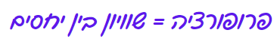

יחס =יחס

איך כותבים?

- היחס בין 50 ל – 100 שווה ליחס בין 1 ל – 2

בכתיב מתמטי: $\frac{50}{100}=\frac{1}{}$

השלימו את תרגיל הכפל המתאים: $50°2=1°_____$ (כפל בהצלבה)

- היחס בין a ל – b שווה ליחס בין c ל – d

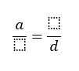
בכתיב מתמטי:

מתקיים תרגיל הכפל המתאים: $____°d=b°_____$ (כפל בהצלבה)

- היחס בין 30 ל - 100 שווה ליחס בין x ל – 4,800

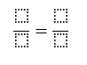
בכתיב מתמטי:

מתקיים תרגיל הכפל המתאים: __ $___°______=__°$ (כפל בהצלבה)
כמה שווה x ? _____

שאלה 3

השלימו: העיגול בשרטוט מחולק ל - ______ חלקים.

_____ חלקים מתוך ____ חלקים צבועים

החלק הצבוע הוא:

העיגול השלם כולו מהווה %_____ (אחוזים)

כל רבע עיגול מהווה % _____ מהעיגול כולו

% _____ מהעיגול נצבעו בכחול.

החלק שנותר לא צבוע מהווה %_____מהעיגול

כמה אחוזים מהווה החלק הצבוע מכלל העיגול? ________.

1% מכמות נתונה הם $\frac{1}{100}$ מאותה הכמות

שאלה 4

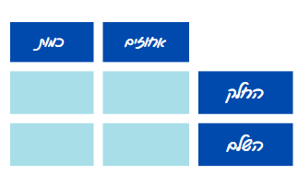
כמה הם 1% של 700?

שאלה 5

כמה הם 26% של 2200?


שאלה 6

כמה הם 3% של 125,000 ?


שאלה 7
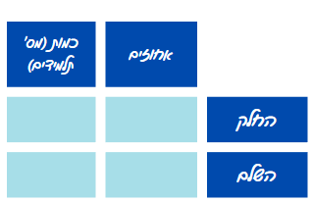
בכיתה ח'1 לומדים 30 תלמידים.

40% מהתלמידים הם בנים

- כמה בנים בכיתה?

- איזה חלק מהוות הבנות בכיתה?

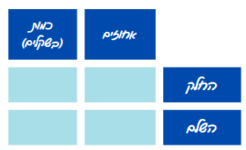
שאלה 8

ההכנסה החודשית של אייל היא 7,700 שקלים.
30% מכספו מוציא אייל על קניית ביגוד.
כמה שקלים עבור ביגוד מוציא אייל בחודש?

שאלה 9

מחיר כניסה למוזיאון 72 שקלים. מבוגרים מקבלים 40% הנחה.


- מהו גובה ההנחה שתקבל סבתא רבקה אם תגיע לביקור במוזיאון?

- כמה תשלם סבתא?

שאלה 10

עדן מתלהבת מהנחה של 25% על מגן לטלפון שמחירו המקורי הוא 128 ₪

לעדן יש 100 שקלים. האם יש לה מספיק כסף לקנות את המגן?




שאלה 11

מחיר מחשב היה בחודש ינואר 1,250 ₪.
בחודש ינואר הוכרז על מבצע של 15% הנחה.

השלימו: המחיר ההתחלתי של המחשב היה _____ שקלים.

בחודש ינואר ניתן לקבל %___ הנחה שהם _______ שקלים.

אם קונים מחשב בחודש ינואר משלמים _______ שקל
שאלה 12


לטיול יצאו 80 מטיילים. 20% מהם היו ילדים.

- כמה ילדים השתתפו בטיול?

- השלימו: %___ מהמשתתפים בטיול לא היו ילדים.

שאלה 13

יעל מכרה קורקינט שקנתה ב – 800 שקלים בהפסד של 16%.


- כמה שקלים הפסידה יעל?

- ערן קנה את הקורקינט מיעל. כמה הוא שילם?

שאלה 14

מקלדת של מחשב נמכרה לאחר 23% הנחה ב – 539 ₪.
כמה עלתה המקלדת לפני שהוזלה?



שאלה 15

40% מכלל ילדי הכיתה הם בנים. כמה תלמידים (בנות ובנים ביחד) לומדים בכיתה אם ידוע שבכיתה לומדים 16 בנים?


שאלה 16

רק 40% מילדי שכבת ח' יצאו לטיול השנתי. ידוע שיצאו 120 תלמידים.

- האם רוב הילדים בשכבה יצאו לטיול?

- כמה אחוזים מתלמידי השכבה לא יצאו לטיול?


- כמה תלמידים לומדים בשכבה?

שאלה 17

קבוצת מטיילים עברה בשעות הבוקר 30% מאורך מסלול שתוכנן לאותו היום.
ידוע שהמטיילים טיילו בבוקר לאורך 12 ק"מ.
מהו אורך המסלול כולו?
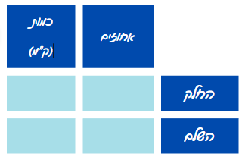

שאלה 18

5% של כמות הם 10. מה הכמות?


שאלה 19

מהו המספר ש – 15% ממנו הם 45?



שאלה 20

כמה עלו אוזניות לפני ההנחה אם נמכרו במבצע של 20% הנחה ב – 35 שקלים?


שאלה 21

אליהו חג'בי התחלק בכספי ירושה עם אחיו. ידוע שאליהו קיבל 24% מהכספים.

מה היה גובה הירושה כולה של האחים אם ידוע שאליהו קיבל 3,264 שקלים?



שאלה 22

הדיאגרמה שלפניכם מציגה את מספר הסועדים שהזמינו מנות קינוח מסוגים שונים במסעדה:

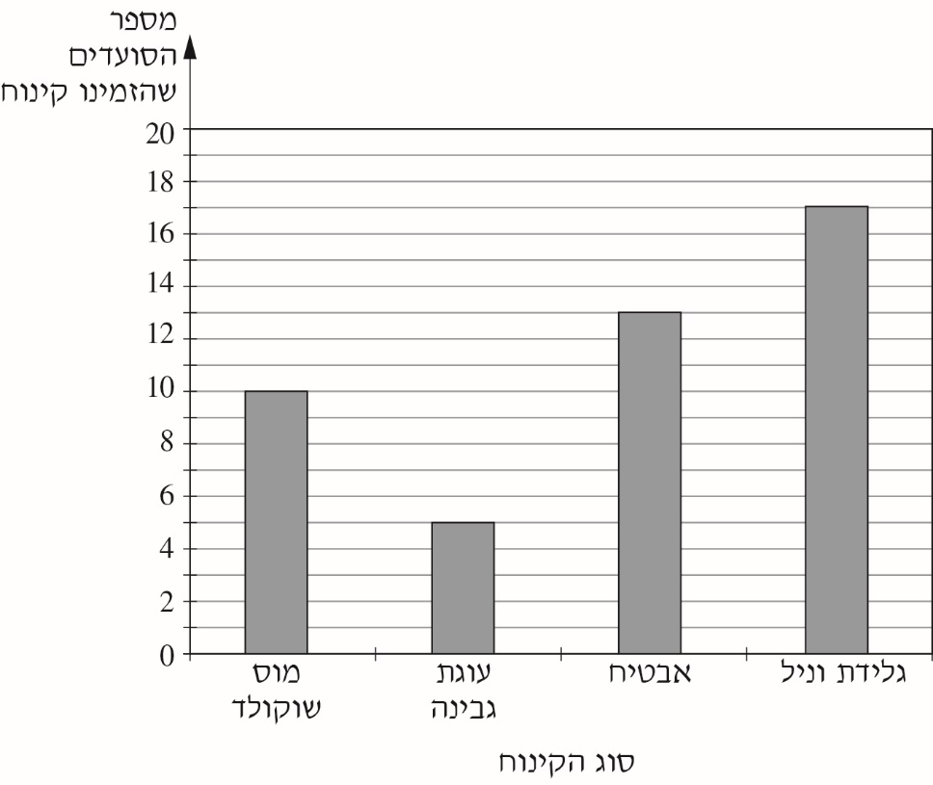

- כמה סועדים הזמינו מנות ?

- איזה חלק מהסועדים הזמינו מוס שוקולד?

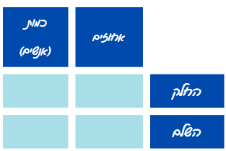
- כמה אחוזים מהסועדים מהווים האנשים שהזמינו מוס שוקולד?

שאלה 23 (מיצ"ב)

מדריך בחוג מחשבים בדק כמה שעות גלשו תלמידי החוג באינטרנט ביום מסוים.
את התוצאות הוא רשם בטבלה שלפניכם:
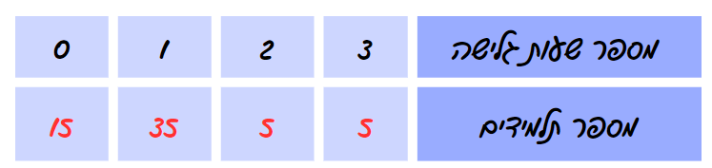

- כמה תלמידים לומדים בחוג? _____________

- השלימו: ______ תלמידים לא גלשו בכלל באותו היום.

- ___ תלמידים מתוך _____ תלמידים לא גלשו בכלל באותו היום

החלק של התלמידים שלא גלשו בכלל הוא:

- כמה אחוזים מתוך כלל התלמידים לא גלשו כלל ?


שאלה 24


כמה אחוזים מהווה המספר 30 מהמספר 600?

שאלה 25

בכמה אחוזים הוזל מחשב נייד אם מחירו המקורי היה 1,530 ש"ח והוא נמכר ב –

1,224 ₪?

שאלה 26 (מיצ"ב)

לפניכם דיאגרמה המתארת את התפלגות הציונים של 30 תלמידים במבחן בהיסטוריה.
בדיאגרמה חסרה עמודה אחת המייצגת את מספר התלמידים שקיבלו ציון 100.

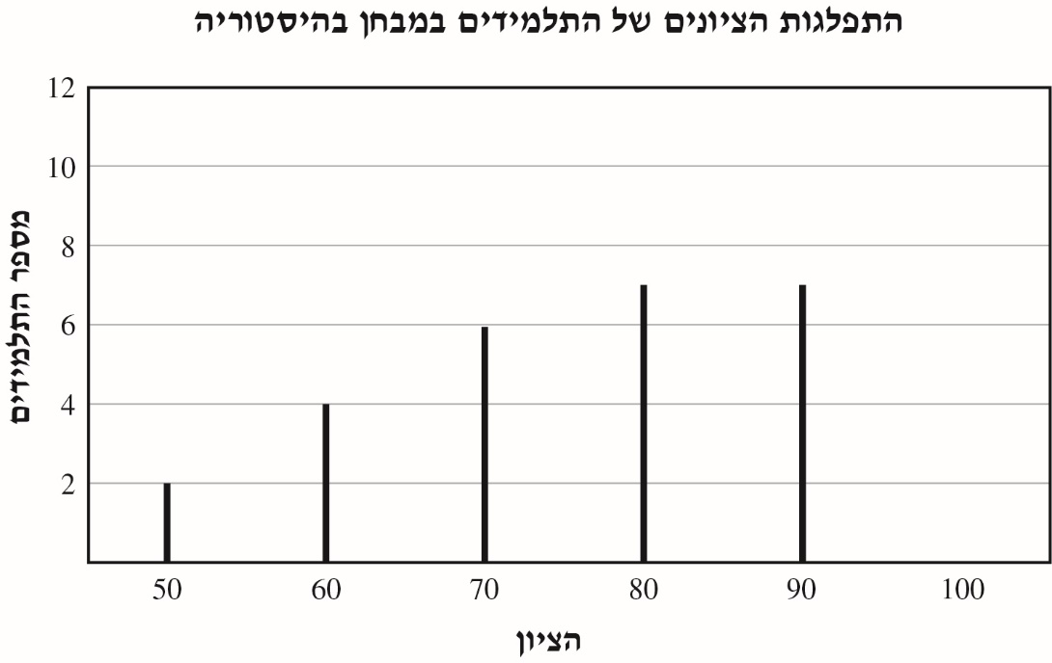

השלימו:

______ תלמידים קיבלו ציון 90

______תלמידים קבלו ציון 100

_____ תלמידים מתוך _____ תלמידים קבלו נמוך מ - 70

החלק של התלמידים שקבלו ציון נמוך מ -70 הוא:



כמה אחוזים מתלמידי הכיתה קבלו ציון נמוך מ – 70?

